Rhapsody 设计软件流程

Li Zheng
2005

计时器制作 范例

- 运行软件，新建一Project, “改名”， “路径”.
- 在“浏览窗口”右击项目名,选择features,再选Properties、All,在General中选择DefaultDirectoryScheme 为 PackageAsDirectory(这个选项为按层次保存生成的代码，flat为无论函数在哪一层都会生成在根)
- Object Model Diagrams 中将 Model1 改成自己需要的名字.
- 在中间工具条选择新建两个file. 1:Display 2:Timer.
- 在“浏览”窗口双击 Packages => Files => Timer ，选择Functions ，新建两个函数 tick Public void 和 timerReset Private void
- 在“浏览”窗口双击 Packages => Files => Timer ，选择Variables，新建两个变量 mins Public int 和 secs Private int
- 在工具栏上有个大写A的工具，在图中任意位置填写图标标题(Object Model - Overview)
- 添加一个依赖关系，在中间的图标中选择蓝色箭头(Dependency)，由Timer指向Display，为Display依赖Timer.双击该箭头，Stereotyp选“Usage”。
- 添加显示函数: 右击Display选择features,再选Functions,添加’show’函数，然后在左边的浏览界面双击packages : Default : files : display : functions : show，选择Arguments，添加m int In和 s int In .再选择Implementation输入以下代码：
printf("%d: %d\r",m,s);
设置“重置”函数，双击Packages > Default > Files > Timer > Functions > timerReset() ,Implementation添加两变量至0:
mins=0;
secs=0;
- 因为Display文件用到了printf函数，因此要调用系统的stdio.h，在浏览窗口双击Files->“display”，在Properties中的Includes添加“<stdio.h>”
准备录入运算程序前先设置一下软件显示行号和字符高亮显示,在浏览窗口双击Packages->Default->Files->Functions->tick()，选择Implementation在空白处点右键，选择Properties，勾取需要的功能，因选项太多不一一列出，详细意思可查翻译软件。设置好后在Implementation录入代码：
secs++;
if (secs > 59){
mins++;
secs= 0;}
- 绘画软件的状态图，右击浏览窗口的Files->Timer ，Add new “Statechart”然后看到文件树中生成了一个Statechart，双击打开，在中间工具栏绘画一个State,红色那个为设置初始状态图标.
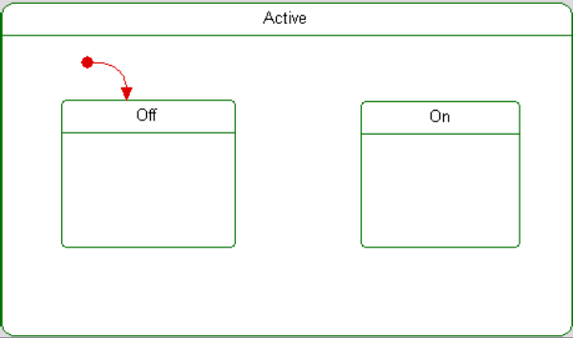
- 然后添加触发线，做到如下图一样
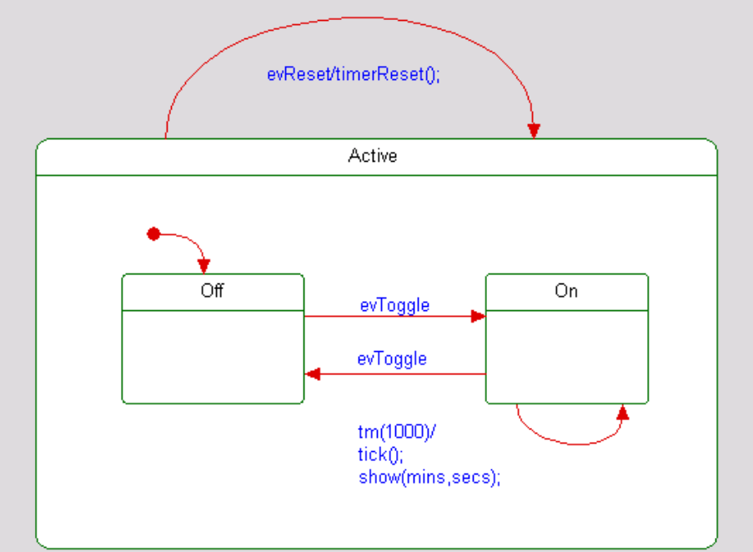
注意上图中带”/”和后面的不用输入，一会双击各指线再录入
在”On”下面的那条指向自己的Transition线画完后直接Ctrl+回车
画完后录入参数,双击最顶那条evReset在Action中输入
timerReset();
双击在On下面没有文字说明的线,因为刚才使用Ctrl+回车，所以这里的Trigger可以自己录入，我们在这里录入系统自带的计时函数tm(1000)，代表一秒执行一次，再在Action中录入以下代码：
代码第一行为空，第二、第三行分别为
tick();
show(mins,secs);
这时你生成的图应该和上图一样.
- 准备可以虚拟运行了，现在需要指定一个编译器和新增一个Debug配置，浏览窗口中右击Components->Configurations，新增一个配置文件,改名为Debug,双击Debug,在Settings的Instrumentation选择”Animation”，在这个选项下面的Environment是设置编译器的，一般默认既可
在菜单看到有这些选项
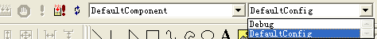
配置文件选Debug，然后就可以点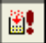运行该程序了，不过这样你只能看到一个黑屏，什么都没有
- 要仿真这个程序，需要运行该程序，当看到那个黑屏时，运行这里中间的那个图标进行调试，在浏览窗口->Packages->Default->Files->Timer会看到多出一个Instances,里面有个Timer，在这个Timer右击，选Open Instance Statechart调出调试图，在图中的Off窗口按右键选Generate event，再在Event中选择触发evToggle,点击ok，就能看到状态图跳到On那边，刚才黑屏的窗口也能看到计时。
- 至此，本例子结束.

例子出处： 运行软件-> 菜单help -> list of books 选择 C的教程就能看到本例完整教程.

-----------------------------------------------------------------------------

熟悉Rhapsody:
它使用的名称惯例是“事件(Event)”在软件表示为ev (evStart)
“触发(Trigger)” = op (opPress)
“条件操作(Condition operations)” = is (isPressed)
“类接口(Interface classes)” = I (IHardware)

